一、变量间的相关关系
（一）相关关系与函数关系的概念及辨析
1．对于变量x与y，当x取值一定时，y的取值带有一定的随机性，x，y之间的这种非确定性关系叫做（ ）
A．函数关系 B．线性关系
C．相关关系 D．回归关系
【答案】C
【难度】0.94
【知识点】相关关系与函数关系的概念及辨析
【解析】根据定义直接得到结论.
【详解】对于自变量x和因变量y，当x取值一定时，y的取值带有一定的随机性，x，y之间的这种非确定性关系叫相关关系.
故选：C.
2．下列说法正确的是（ ）
A．$$y=2x^{2}+1$$中的x，y是具有相关关系的两个变量
B．正四面体的体积与棱长具有相关关系
C．电脑的销售量与电脑的价格之间是一种确定性的关系
D．传染病医院感染传染病的医务人员数与医院收治的传染病人数是具有相关关系的两个变量
【答案】D
【难度】0.94
【知识点】相关关系与函数关系的概念及辨析
【分析】根据相关关系的定义、函数的定义即可判断
【详解】A，B均为函数关系，故A、B错误；C，D为相关关系，故C错，D对.
故选：D
3．下列说法正确的是（ ）
A．任何两个变量都具有相关关系
B．球的体积与该球的半径具有相关关系
C．农作物的产量与施化肥量之间是一种确定性关系
D．一个学生的数学成绩与物理成绩之间是一种非确定性的关系
【答案】D
【难度】0.85
【知识点】相关关系与函数关系的概念及辨析、判断两个变量是否有相关关系
【分析】根据相关关系是一种不确定关系，函数关系是一种确定关系，可判断A；根据球的体积与半径之间的关系，可判断该关系为函数关系，可判断B；根据农作物的产量与施化肥量之间的关系可得该关系为一种相关关系，可判断C；根据学生的数学成绩与物理成绩之间是一种相关关系可判断D.
【详解】解：当两个变量之间具有确定的关系时，两个变量之间是函数关系，而不是相关关系，故A错误；
球的体积与该球的半径之间是函数关系，故B错误；
农作物的产量与施化肥量之间的关系是相关关系，是非确定性关系，故C错误；
学生的数学成绩与物理成绩之间的关系是相关关系，是非确定性关系，故D正确.
故选：D.
【点睛】关键点点睛：本题考查的知识点是变量间的相关关系，熟练掌握相关关系与函数关系之间的区别是解答的关键.
（二）判断两个变量是否有相关关系
4．下面的变量之间具有相关关系的是（ ）
A．出租车费与行驶的里程 B．房屋面积与房屋价格
C．身高与体重 D．实心铁块的大小与质量
【答案】C
【难度】0.94
【知识点】判断两个变量是否有相关关系
【分析】根据变量间的关系逐一判断可得选项.
【详解】解：出租车费与行驶的里程是确定的函数关系，故A错误；
房屋面积与房屋价格是确定的函数关系，故B错误；
人的身高会影响体重，但不是唯一因素，故C正确；
实心铁块的大小与质量是确定的函数关系，故D错误．
故选：C．
5．下列两个变量之间的关系是相关关系的是（ ）．
A．正方体的棱长和体积
B．单位圆中圆心角的度数和所对弧长
C．学生的学籍号与学生的数学成绩
D．日照时间与水稻的亩产量
【答案】D
【难度】0.94
【知识点】判断两个变量是否有相关关系
【分析】根据相关关系的概念判断即可.
【详解】选项A，B中两个变量之间是确定的函数关系，不是相关关系；
选项C中学生的学籍号与学生的数学成绩是不相关的；
选项D中日照时间与水稻的亩产量是相关的．
故选：D．
6．某地区的环境条件适合天鹅栖息繁衍．有人发现了一个有趣的现象，该地区有5个村庄，其中3个村庄附近栖息的天鹅较多，婴儿出生率也较高；2个村庄附近栖息的天鹅较少，婴儿的出生率也较低．有人认为婴儿出生率和天鹅数之间存在相关关系，并得出一个结论：天鹅能够带来孩子，你同意这个结论吗？为什么？
【答案】不同意；理由见详解.
【难度】0.94
【知识点】判断两个变量是否有相关关系
【分析】根据相关关系的判断方法即可给出理由.
【详解】某个地区的环境条件适合天鹅栖息繁衍，
与这个地区的环境条件有很大的关系，适合天鹅栖息的地区天鹅栖息就较多，
不适合天鹅栖息的地区天鹅栖息就较少，婴儿出生率与生理遗传有关，
当然也受地区环境的影响，但是两者并不存在必然的相关关系，
“天鹅能够带来孩子”这个结论是错误的.
（三）绘制散点图
7．要反映一个同学的语文成绩与数学成绩之间的大致关系宜采用（ ）
A．扇形统计图 B．折线统计图
C．茎叶图 D．散点图
【答案】D
【难度】0.94
【知识点】绘制散点图
【分析】由统计图的属性判断．
【详解】一个同学的语文成绩与数学成绩不会太多，是零散的，因此可用散点图．用（语文成绩，数学成绩）作为点的坐标描点，关系一目了然．
故选：D．
8．绘制以下数据的散点图．
年份x | 1975 | 1976 | 1977 | 1978 | 1979 | 1980 | 1981 | 1982
比萨斜塔倾斜量y | 642 | 644 | 656 | 667 | 673 | 688 | 696 | 689

【答案】散点图见解析.
【难度】0.85
【知识点】绘制散点图
【分析】根据给定数据画出散点图作答.
【详解】年份x与比萨斜塔倾斜量y的散点图如图：
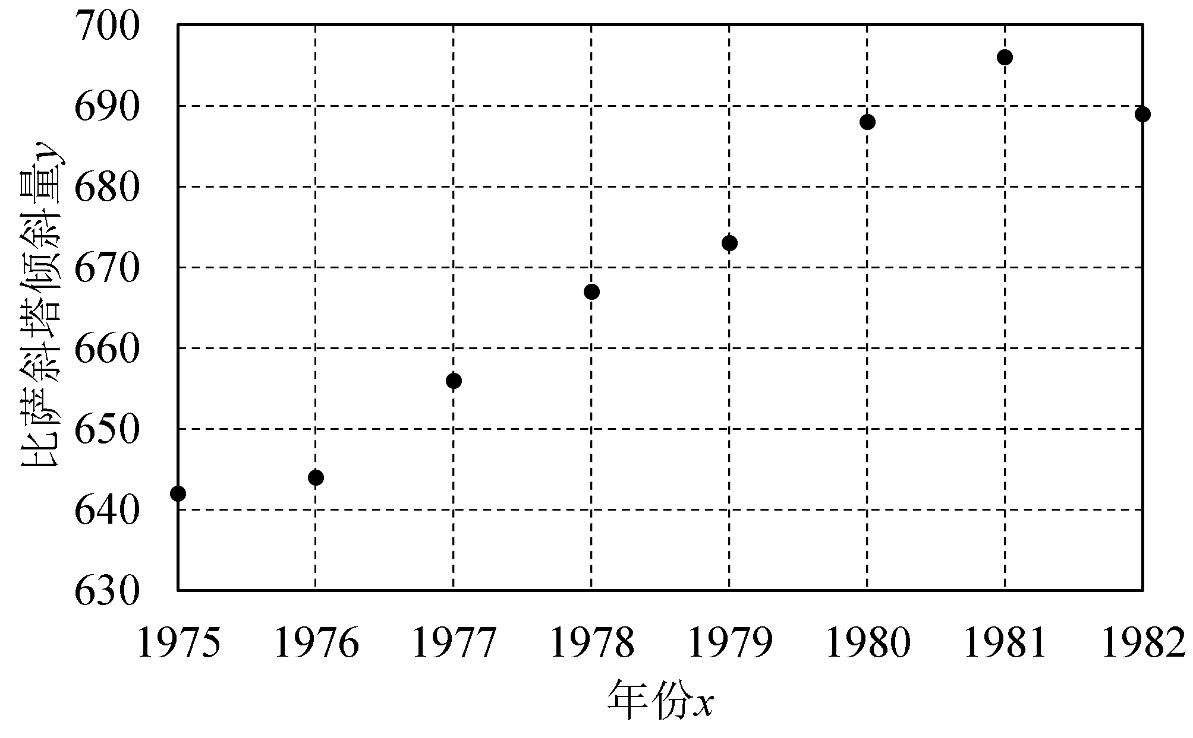
9．有以下几组$$\left(x,y\right)$$的统计数据：$$\left(1,2\right)$$，$$\left(2,4\right)$$，$$\left(4,5\right)$$，$$\left(3,10\right)$$，$$\left(10,12\right)$$，要使剩下的数据具有较强的相关关系，应去掉的一组数据是________．
【答案】$$\left(3,10\right)$$
【难度】0.94
【知识点】绘制散点图
【分析】在散点图中画出五个点，结合图象即可得出结论．
【详解】在散点图中画出这五个点，如图所示：
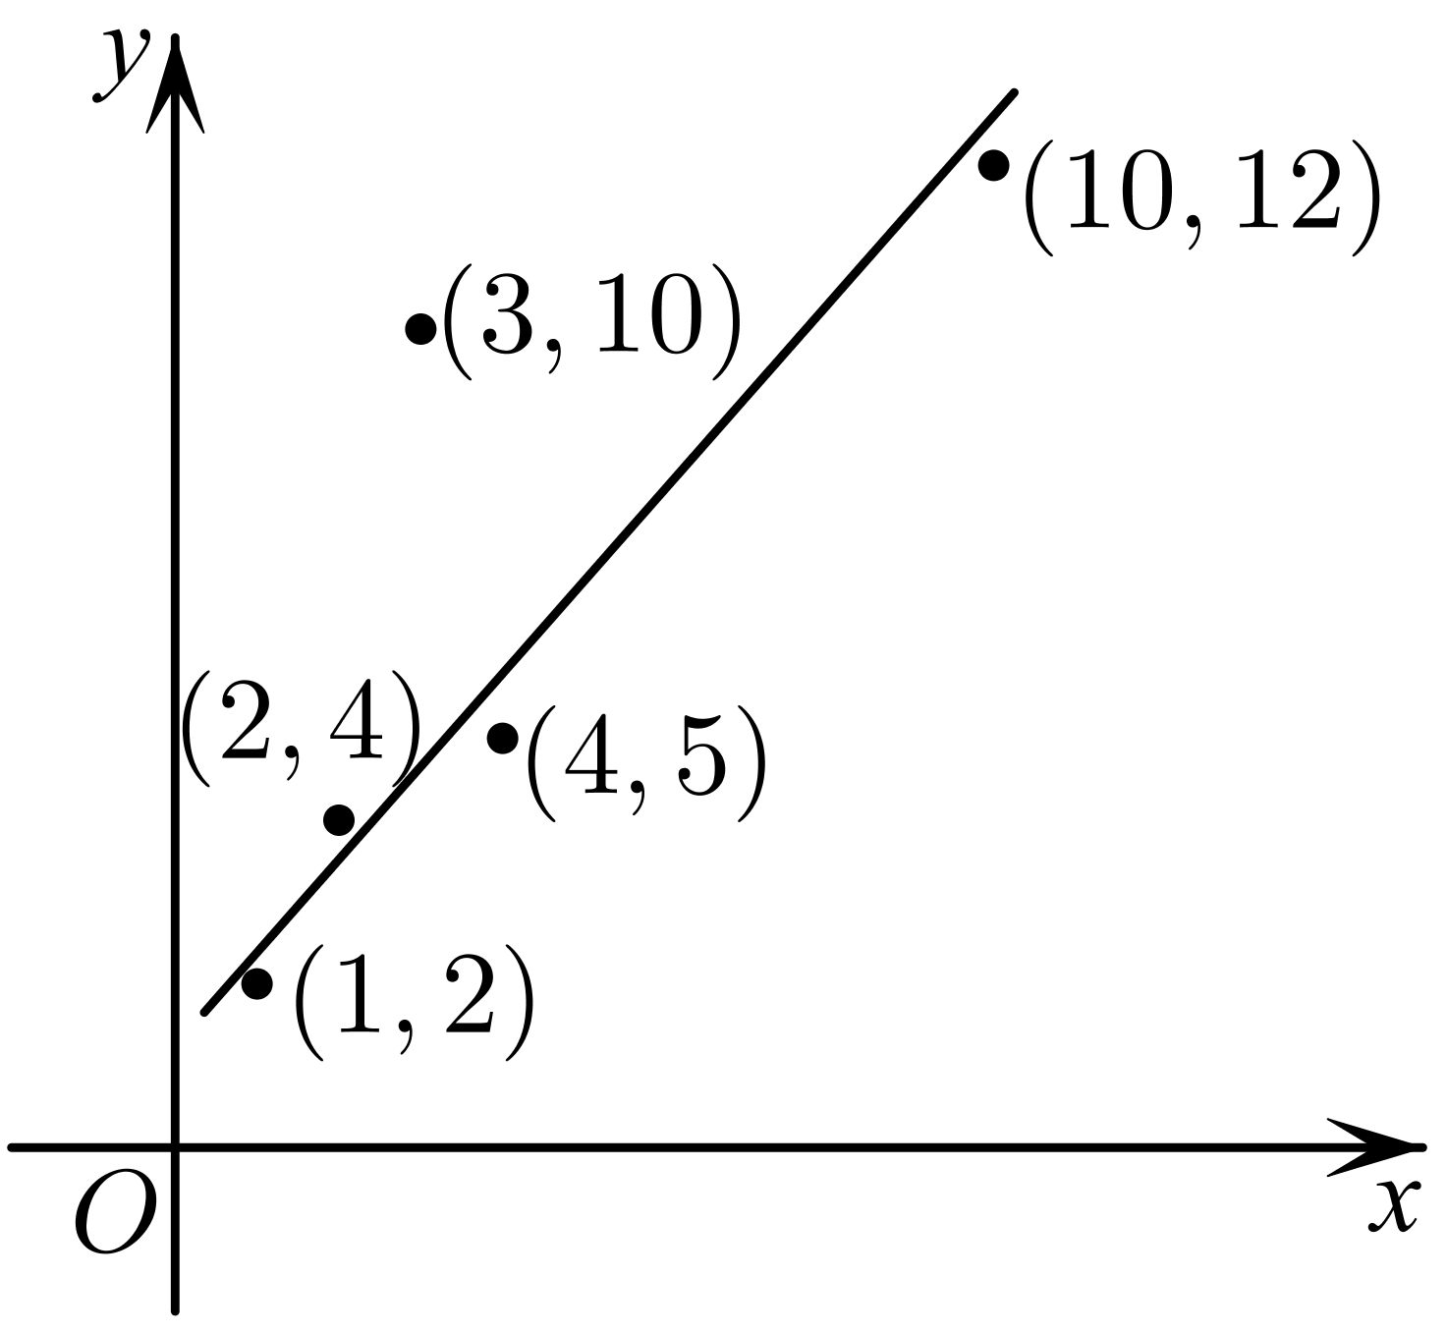
由散点图知，除去$$(3,10)$$点之外，其余的点都在一条线附近，
所以去掉这个点以后剩下的数据更具有相关关系．
故答案为：$$(3,10)$$．
（四）根据散点图判断变量是否存在相关关系
10．（多选）在下列所示的四个图中，每个图的两个变量间具有相关关系的是（ ）．
A．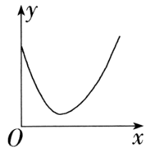 B．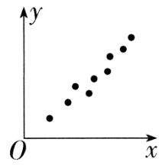 C．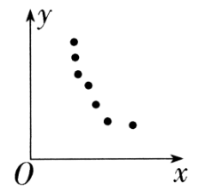 D．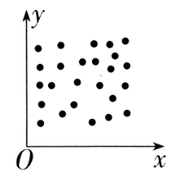
【答案】BC
【难度】0.94
【知识点】判断两个变量是否有相关关系、根据散点图判断是否线性相关
【分析】利用散点图判断相关关系的方法，逐一分析各个选项中的图形，判断作答.
【详解】对于A，散点落在某条曲线上，两个变量具有函数关系；
对于B、C，散点落在某条直线附近，这两个变量具有相关关系；
对于D，散点杂乱无章，无规律可言，这两个变量无相关性，不具有相关关系.
故选：BC
11．2020年春季.新冠肺炎疫情在全球范围内相继爆发.因为政治制度、文化背景等因素的不同.各个国家疫情防控的效果具有明显差异.右图是西方某国在$$60$$天内感染新冠肺炎的累计病例人数$$y$$（万人）与时间$$t$$（天）的散点图.则下列最适宜作为此模型的回归方程的类型是（ ）
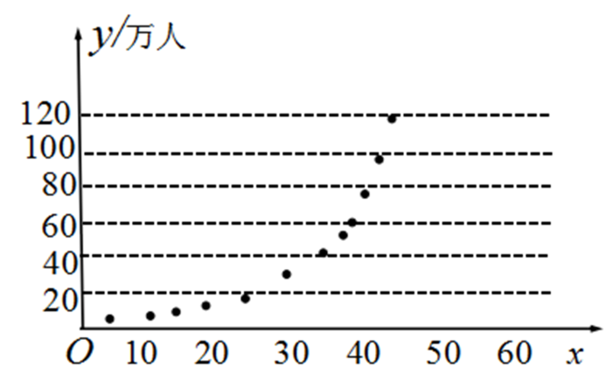
A．$$y=a+bx$$ B．$$y=a+b\sqrt{x}$$
C．$$y=a+be^{x}$$ D．$$y=a+blnx$$
【答案】C
【难度】0.85
【知识点】根据散点图判断是否线性相关
【分析】根据散点图，对A、B、C、D进行分析.
【详解】根据散点图，可以看出，三点大致分布在一条“指数”函数曲线附近，
选项A对应的“直线型”的拟合函数；选项B对应的“幂函数型”的拟合函数；选项D对应的“对数型”的拟合函数；
故选：C
【点睛】散点图的作用：
（1）确认两组变量是否相关；
（2）发现变量这间除因果关系之外的其他关系；
（3）直观观察或用统计分析两变量潜在关系的强度；
（4）图形分析：散点图的形状可能表现为变量间的线性关系、指数关系和对数关系等.
12．每天，随着清晨第一缕阳光升起，北京天安门广场都会举行庄严肃穆的升旗仪式，每天升国旗的时间随着日出时间的改变而改变，下表给出了2020年1月至12月，每个月第一天北京天安门广场举行升旗礼的时间:
1月 | 2月 | 3月 | 4月 | 5月 | 6月 | 7月 | 8月 | 9月 | 10月 | 11月 | 12月
7:36 | 7:23 | 6:48 | 5:59 | 5:15 | 4:48 | 4:49 | 5:12 | 5:41 | 6:10 | 6:42 | 7:16
若据此以月份(x)为横轴､时间(y)为纵轴，画出散点图，并用曲线去拟合这些数据，则适合模拟的函数模型是（ ）
A．$$y=ax^{2}+bx+c(a≠0)$$ B．$$y=k⋅a^{x}(k≠0,a>0$$且a≠1)
C．$$y=Asin\left(ωx+φ\right)+b\left(A,ω≠0\right)$$ D．$$y=k⋅\log_{a}x(k≠0,a>0$$且a≠1)
【答案】C
【难度】0.85
【知识点】建立拟合函数模型解决实际问题、绘制散点图
【分析】画出散点图，根据图形即可判断.
【详解】画出散点图如下，则根据散点图可知，可用正弦型曲线拟合这些数据，故$$y=Asin\left(ωx+φ\right)+b\left(A,ω≠0\right)$$适合.
故选：C.
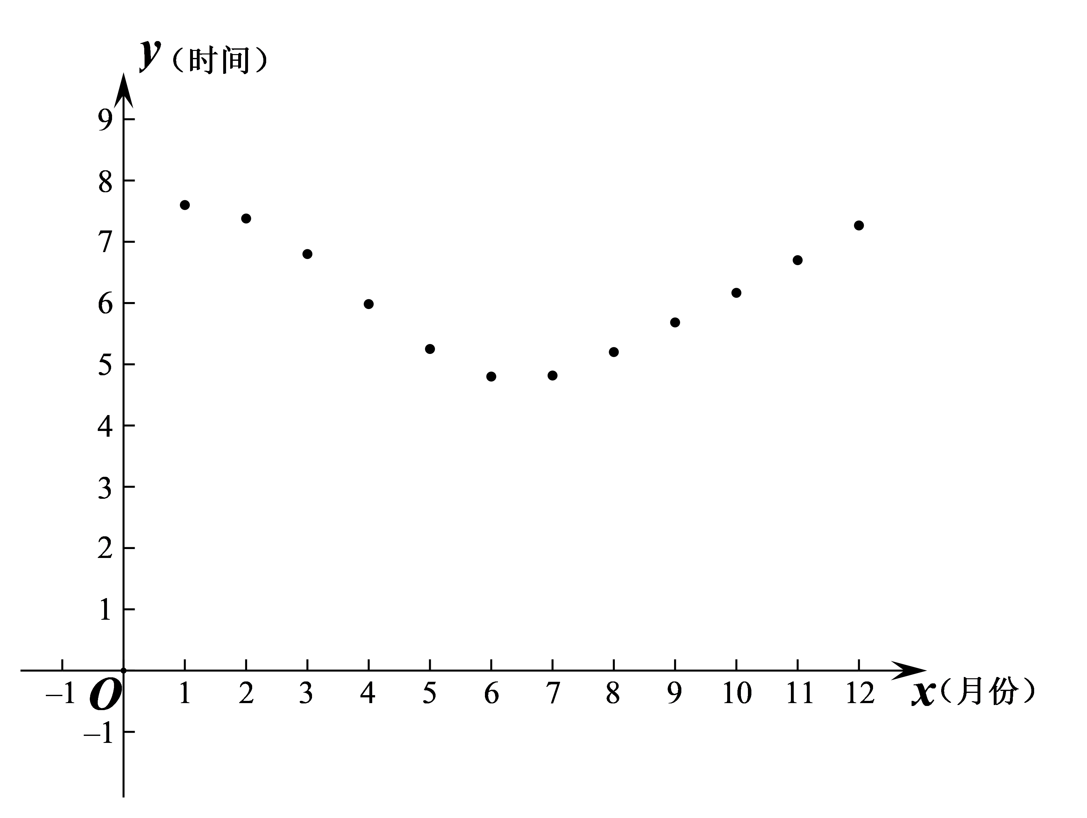
13．设某地10户家庭的年收入和年饮食支出的统计资料如下：
年收入x（万元） | 2 | 4 | 4 | 5 | 6
年饮食支出y（万元） | 0.9 | 1.4 | 1.6 | 2.0 | 2.1
年收入x（万元） | 6 | 7 | 7 | 8 | 10
年饮食支出y（万元） | 1.9 | 1.8 | 2.1 | 2.2 | 2.3
绘制散点图，观察随着年收入的增加，年饮食支出的变化趋势.
【答案】答案见解析
【难度】0.85
【知识点】判断两个变量是否有相关关系、绘制散点图
【分析】根据题意，作出散点图，进而根据散点图分析两个变量之间的关系即可.
【详解】解：散点图如下：
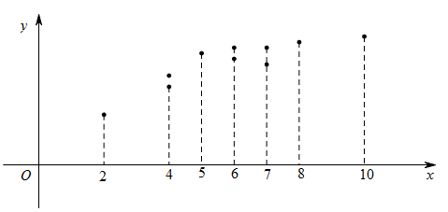
由散点图可知，随着年收入的增加，年饮食支出也在随着增加，具有相关关系，且为正相关.
14．有一位同学家开了一个小卖部，他为了研究气温对热饮销售的影响，经过统计，得到一个卖出热饮杯数与当天气温的对比表：
温度/℃ | －5 | 0 | 4 | 7 | 12 | 15
热饮杯数 | 156 | 150 | 132 | 128 | 130 | 116
温度/℃ | 19 | 23 | 27 | 31 | 36
热饮杯数 | 104 | 89 | 93 | 76 | 54
（1）画出散点图；
（2）你能从散点图中发现气温与热饮销售杯数之间关系的一般规律吗？
【答案】（1）图见解析；（2）答案见解析.
【难度】0.94
【知识点】绘制散点图、根据散点图判断是否线性相关
【分析】（1）根据表中数据描点即可得出散点图.
（2）观察散点图即可得出具有相关关系，且负相关.
【详解】(1)以x轴表示温度，以y轴表示热饮杯数，可作散点图如图.
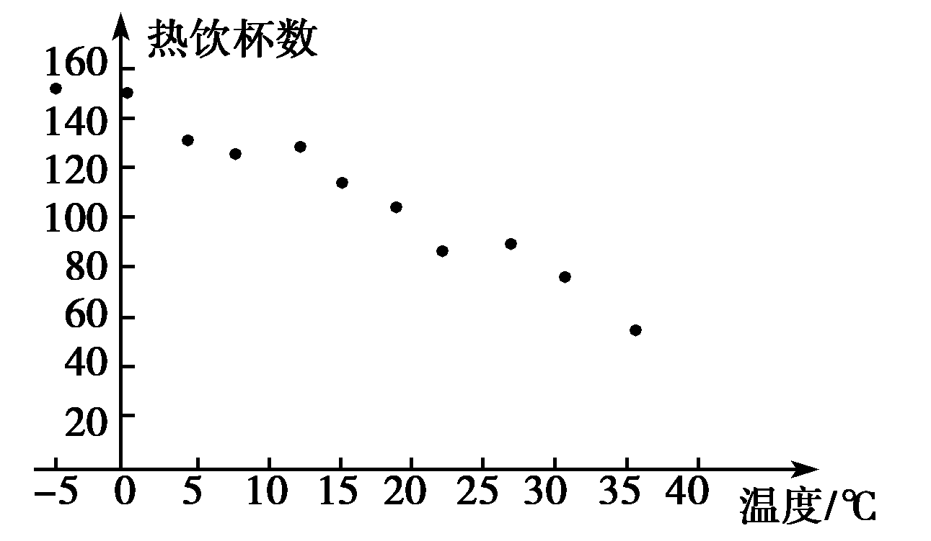
(2)从图中可以看出，各点散布在从左上角到右下角的区域里，
因此，气温与热饮销售杯数之间是具有相关关系，
即气温越高，卖出去的热饮杯数越少.
（五）判断正、负相关
15．对变量x, y 有观测数据（$$x_{1}$$，$$y_{1}$$）（i=1,2,…，10），得散点图1；对变量u ，v 有观测数据（$$u_{1}$$，$$v_{1}$$）（i=1,2,…，10）,得散点图2. 由这两个散点图可以判断．
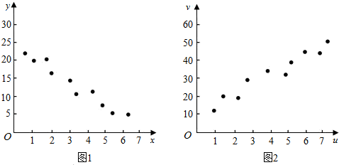
A．变量x 与y 正相关，u 与v 正相关 B．变量x 与y 正相关，u 与v 负相关
C．变量x 与y 负相关，u 与v 正相关 D．变量x 与y 负相关，u 与v 负相关
【答案】C
【难度】0.94
【知识点】判断正、负相关
【详解】变量x 与中y随x增大而减小，为负相关；u 与v中，u 随v的增大而增大，为正相关．
16．如下四个散点图中，正相关的是（ ）
A．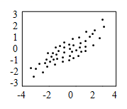 B．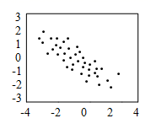
C．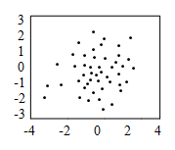 D．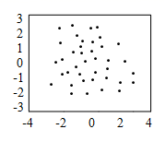
【答案】A
【难度】0.85
【知识点】判断正、负相关
【解析】根据散点图中点的分布情况，判断是否具有相关性和正负相关关系.
【详解】对于A，散点图中的点从左向右是上升的，且在一条直线附近，是正相关；
对于B，散点图中的点从左向右是下降的，且在一条直线附近，是负相关；
对于C、D，散点图中的点不成带状分布，没有明显的相关关系；
故选：A.
【点睛】方法点睛：该题考查的是有关正负相关的判断问题，解题方法如下：
（1）观察图中散点图是不是成带状区域；
（2）判断其从左往右上升正相关，下降负相关.
17．有五组变量：
①汽车的重量和汽车每消耗一升汽油所行驶的距离；
②平均日学习时间和平均学习成绩；
③某人每天的吸烟量和身体健康状况；
④圆的半径与面积；
⑤汽车的重量和每千米的耗油量．
其中两个变量成正相关的是（ ）
A．②④⑤ B．②④ C．②⑤ D．④⑤
【答案】C
【难度】0.94
【知识点】判断两个变量是否有相关关系、判断正、负相关
【分析】根据相关系及正相关、负相关的定义，逐项判定，即可求解.
【详解】①中，汽车的重量和汽车每消耗1升汽油所行驶的平均路程是负相关的关系；
②中，平均日学习时间和平均学习成绩的关系是一个正相关；
③中，某人每日吸烟量和其身体健康情况是负相关的关系；
④中，圆的半径与面积是函数关系；
⑤中，汽车的重量和百公里耗油量关系是一个正相关；，
所以②⑤中的两个变量属于线性正相关．
故选：C．
二、样本相关系数
（一）样本相关系数的意义及辨析
18．下面的散点图与相关系数$$r$$一定不符合的是（ ）
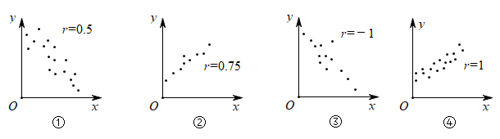
A．①②③ B．①②④ C．①③④ D．②③④
【答案】C
【难度】0.94
【知识点】根据散点图判断是否线性相关、相关系数的意义及辨析
【分析】根据散点图与相关系数直接的关系，逐项判断，即可得出结果.
【详解】①中，由散点图可得，两相关变量呈负相关，故①错；
②中，由散点图可得，两相关变量呈正相关，且相关系数可能是$$r=0.75$$；
③中，若相关系数$$r=−1$$，则所有的点应该分布在一条直线上，散点图显然不符合，故③错；
④中，若相关系数$$r=1$$，则所有的点应该分布在一条直线上，散点图显然不符合，故④错；
故选：C.
19．变量x，y的线性相关系数为$$r_{1}$$，变量m，n的线性相关系数为$$r_{2}$$，下列说法错误的是（ ）
A．若$$\left|r_{1}\right|=0.96$$，则说明变量x，y之间线性相关性强
B．若$$r_{1}>r_{2}$$，则说明变量x，y之间的线性相关性比变量m，n之间的线性相关性强
C．若$$0<r_{1}<1$$，则说明变量x，y之间的相关性为正相关
D．若$$r_{1}=0$$，则说明变量x，y之间线性不相关
【答案】B
【难度】0.85
【知识点】相关系数的意义及辨析
【分析】根据相关系数的意义逐项分析判断即可.
【详解】A：因为$$\left|r_{1}\right|=0.96$$接近于1，所以说明变量x，y之间线性相关性强，故A正确；
B：若$$r_{1}=0.99,r_{2}=−0.99$$，满足$$r_{1}>r_{2}$$，
但是不能说明变量x，y之间的线性相关性比变量m，n之间的线性相关性强，故B错误；
C：若$$0<r_{1}<1$$，则说明变量x，y之间的相关性为正相关，故C正确；
D：$$r_{1}=0$$，则说明变量x，y之间线性不相关，故D正确.
故选：B.
20．对两个变量$$x$$、$$y$$进行线性相关检验，得线性相关系数$$r_{1}=0.7859$$，对两个变量$$u$$、$$v$$进行线性相关检验，得线性相关系数$$r_{2}=−0.9568$$，则下列判断正确的是（ ）
A．变量$$x$$与$$y$$正相关，变量$$u$$与$$v$$负相关，变量$$x$$与$$y$$的线性相关性较强
B．变量$$x$$与$$y$$负相关，变量$$u$$与$$v$$正相关，变量$$x$$与$$y$$的线性相关性较强
C．变量$$x$$与$$y$$正相关，变量$$u$$与$$v$$负相关，变量$$u$$与$$v$$的线性相关性较强
D．变量$$x$$与$$y$$负相关，变量$$u$$与$$v$$正相关，变量$$u$$与$$v$$的线性相关性较强
【答案】C
【难度】0.94
【知识点】相关系数的意义及辨析
【解析】根据相关系数的符号决定两个变量的正相关、负相关，以及相关系数绝对值越大，两个变量的线性相关性越强，进而可得出结论.
【详解】由线性相关系数$$r_{1}=0.7859>0$$知$$x$$与$$y$$正相关，
由线性相关系数$$r_{2}=−0.9568<0$$知$$u$$与$$v$$负相关，
又$$\left|r_{1}\right|<\left|r_{2}\right|$$，所以，变量$$u$$与$$v$$的线性相关性比$$x$$与$$y$$的线性相关性强，
故选：C.
21．对四组数据进行统计，获得如图所示的散点图，关于其相关系数的比较，正确的是（ ）
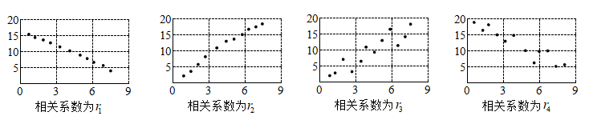
A．$$r_{1}<r_{4}<0<r_{3}<r_{2}$$ B．$$r_{4}<r_{1}<0<r_{3}<r_{2}$$
C．$$r_{4}<r_{2}<0<r_{3}<r_{1}$$ D．$$r_{2}<r_{4}<0<r_{1}<r_{3}$$
【答案】A
【难度】0.94
【知识点】判断正、负相关、相关系数的意义及辨析
【分析】根据题中给出的散点图，先判断是正相关还是负相关，然后根据散点图的集中程度分析相关系数的大小
【详解】解：由图可知，图2和图3是正相关，图1和图4是负相关，
囷1和图2的点相对更加集中，所以相关性更强，所以$$r_{1}$$接近于$$−1$$，$$r_{2}$$接近1，
所以$$r_{1}<r_{4}<0<r_{3}<r_{2}$$，
故选：A
（二）样本相关系数的计算
22．在一组样本数据$$\left(x_{1},y_{1}\right),\left(x_{2},y_{2}\right),\left(x_{3},y_{3}\right),⋯,\left(x_{n},y_{n}\right)(n≥2,x_{1},x_{2},⋯x_{n}$$不全相等$$)$$的散点图中，若所有样本点$$\left(x_{i},y_{i}\right)\left(i=1,2,3,⋯,n\right)$$都在直线$$y=−\frac{1}{4}x+1$$上，则这组样本数据的样本相关系数为（ ）
A．$$−1$$ B．0 C．1 D．$$−\frac{1}{4}$$
【答案】A
【难度】0.85
【知识点】相关系数的意义及辨析、相关系数的计算
【分析】根据样本数据的所有样本点都在一条直线上，得出这组样本数据完全相关，再根据直线的斜率得出是正相关还是负相关即可.
【详解】$$∵$$这组样本数据的所有样本点$$\left(x_{i},y_{i}\right)\left(i=1,2,⋯,n\right)$$都在直线$$y=−\frac{1}{4}x+1$$上，
$$∴$$这组样本数据完全相关，
即说明这组数据的样本完全负相关，其相关系数是$$−1$$
故选：A.
23．近年来，“双11”网购的观念逐渐深入人心，某人统计了近5年某网站“双11”当天的交易额，统计结果如下表：
年份 | 2015 | 2016 | 2017 | 2018 | 2019
年份代码$$x$$ | 1 | 2 | 3 | 4 | 5
交易额$$y$$/百亿元 | 9 | 12 | 17 | 21 | 26
请根据表中提供的数据，画出散点图，推断两个变量是否线性相关，并用样本相关系数$$r$$说明$$y$$与$$x$$的线性相关程度（保留三位小数）.
附：$$\sqrt{465}≈21.56$$.
【答案】$$y$$与$$x$$的线性相关程度很强.
【难度】0.85
【知识点】绘制散点图、根据散点图判断是否线性相关、相关系数的意义及辨析、相关系数的计算
【分析】由题数据可画出散点图，算出相关系数，即得结论.
【详解】画出散点图，如图所示.
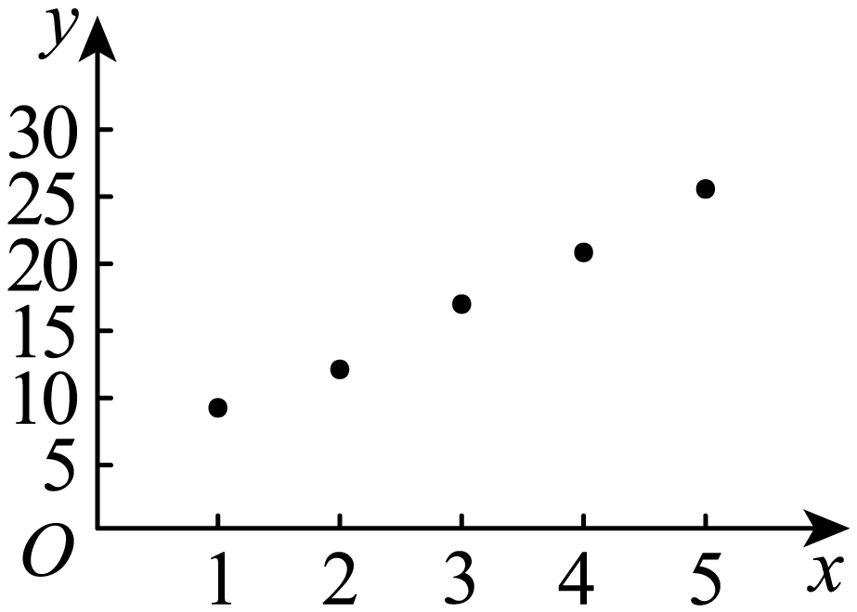
由图可知交易额$$y$$与年份代码$$x$$的样本数据呈现出线性相关.
易得$$\overline{x}=\frac{1}{5}\left(1+2+3+4+5\right)=3$$，
$$\overline{y}=\frac{1}{5}\left(9+12+17+21+26\right)=17$$，
则$$\sum_{i=1}^{5}{\left(x_{i}−\overline{x}\right)}\left(y_{i}−\overline{y}\right)=−2×\left(−8\right)−1×\left(−5\right)+0+1×4+2×9=43$$，
$$\sqrt{\sum_{i=1}^{5}{{\left(x_{i}−\overline{x}\right)}^{2}}}\sqrt{\sum_{i=1}^{5}{{\left(y_{i}−\overline{y}\right)}^{2}}}=\sqrt{10}×\sqrt{186}=2\sqrt{465}≈43.12$$，
所以$$r=\frac{\sum_{i=1}^{5}{\left(x_{i}−\overline{x}\right)}\left(y_{i}−\overline{y}\right)}{\sqrt{\sum_{i=1}^{5}{{\left(x_{i}−\overline{x}\right)}^{2}}}\sqrt{\sum_{i=1}^{5}{{\left(y_{i}−\overline{y}\right)}^{2}}}}=\frac{43}{43.12}≈0.997$$，
所以变量$$y$$与$$x$$的线性相关程度很强.
24．现随机抽取了我校10名学生在入学考试中的数学成绩(x)与入学后的第一次考试数学成绩(y)，数据如下表：
学生号 | 1 | 2 | 3 | 4 | 5 | 6 | 7 | 8 | 9 | 10
x | 120 | 108 | 117 | 104 | 103 | 110 | 104 | 105 | 99 | 108
y | 84 | 64 | 84 | 68 | 69 | 68 | 69 | 46 | 57 | 71
计算这10个学生的两次数学考试成绩的样本相关系数r，并判断两者是否具有线性相关关系．
【答案】两次数学考试成绩具有线性相关关系
【难度】0.65
【知识点】相关系数的计算
【分析】根据相关系数的公式算出答案即可.
【详解】$$\overline{x}=\frac{1}{10}\left(120+108+117+104+103+110+104+105+99+108\right)=107.8$$
$$\overline{y}=\frac{1}{10}\left(84+64+84+68+69+68+69+46+57+71\right)=68$$
$$\sum_{i=1}^{10}{x_{i}^{2}}$$＝120²＋108²＋…＋99²＋108²＝116 584，
$$\sum_{i=1}^{10}{y_{i}^{2}}$$＝84²＋64²＋…＋57²＋71²＝47 384，
$$\sum_{i=1}^{10}{x_{i}y_{i}}$$＝120×84＋108×64＋…＋108×71＝73 796，
∴样本相关系数为$$r=\frac{73796−10×107.8×68}{\sqrt{(116584−10×{107.8}^{2})\left(47384−10×{68}^{2}\right)}}≈0.7506$$
∴这10个学生的两次数学考试成绩具有线性相关关系．
25．为研究鲈鱼身长与体重的关系，芬兰某渔业公司记录了如下表所示的鲈鱼身长X（单位：cm）与体重Y（单位：$$\text{g}$$）的数据：
身长X/cm | 30.0 | 31.2 | 31.1 | 33.5 | 34.0 | 34.7 | 34.5 | 35.0 | 35.1 | 36.2
体重Y/g | 242.0 | 290.0 | 340.0 | 363.0 | 430.0 | 450.0 | 500.0 | 390.0 | 450.0 | 500.0
身长X/cm | 36.2 | 36.2 | 36.4 | 37.2 | 37.2 | 38.3 | 38.5 | 38.6 | 38.7
体重Y/g | 475.0 | 500.0 | 500.0 | 600.0 | 600.0 | 700.0 | 700.0 | 610.0 | 650.0
请画出散点图，并求鲈鱼身长X与体重Y间的样本相关系数.
【答案】散点图答案见解析，相关系数为$$0.9477$$
【难度】0.85
【知识点】绘制散点图、相关系数的计算
【分析】由表格中的数据作出散点图，并由相关系数公式求得相关系数的值.
【详解】散点图如图所示：
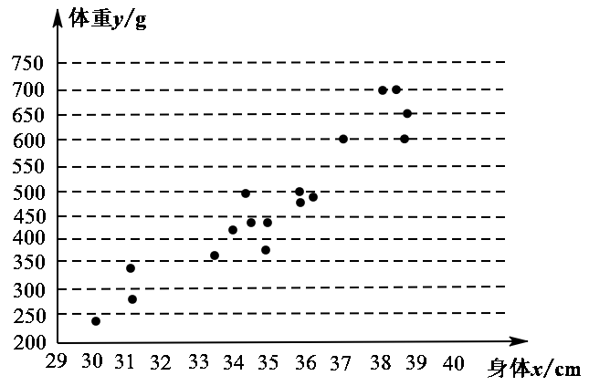
序号 | $$x_{i}$$ | $$y_{i}$$ | $${x_{i}}^{2}$$ | $${y_{i}}^{2}$$ | $$x_{i}y_{i}$$
1 | 30.0 | 242.0 | 900.00 | 58564.00 | 7260.00
2 | 31.2 | 290.0 | 973.44 | 84100.00 | 9048.00
3 | 31.1 | 340.0 | 967.21 | 115600.00 | 10574.00
4 | 33.5 | 363.0 | 1122.25 | 131769.00 | 12160.50
5 | 34.0 | 430.0 | 1156.00 | 184900.00 | 14620.00
6 | 34.7 | 450.0 | 1204.09 | 202500.00 | 15615.00
7 | 34.5 | 500.0 | 1190.25 | 250000.00 | 17250.00
8 | 35.0 | 390.0 | 1225.00 | 152100.00 | 13650.00
9 | 35.1 | 450.0 | 1232.01 | 202500.00 | 15795.00
10 | 36.2 | 500.0 | 1310.44 | 250000.00 | 18100.00
续表：
序号 | $$x_{i}$$ | $$y_{i}$$ | $${x_{i}}^{2}$$ | $${y_{i}}^{2}$$ | $$x_{i}y_{i}$$
11 | 36.2 | 475.0 | 1310.44 | 225625.00 | 17195.00
12 | 36.2 | 500.0 | 1310.44 | 250000.00 | 18100.00
13 | 36.4 | 500.0 | 1324.96 | 250000.00 | 18200.00
14 | 37.2 | 600.0 | 1383.84 | 360000.00 | 22320.00
15 | 37.2 | 600.0 | 1383.84 | 360000.00 | 22320.00
16 | 38.3 | 700.0 | 1466.89 | 490000.00 | 26810.00
17 | 38.5 | 700.0 | 1482.25 | 490000.00 | 26950.00
18 | 38.6 | 610.0 | 1489.96 | 372100.00 | 23546.00
19 | 38.7 | 650.0 | 1497.69 | 422500.00 | 25155.00
合计 | 6726 | 9290.0 | 23931.00 | 4852258.00 | 334668.00
平均 | 35.4 | 488.94737
可得$$r=\frac{19\sum_{i=1}^{19}{x_{i}}y_{i}−\sum_{i=1}^{19}{x_{i}}⋅\sum_{i=1}^{19}{y_{i}}}{\sqrt{19\sum_{i=1}^{19}{x_{i}^{2}}−{\left(\sum_{i=1}^{19}{x_{i}}\right)}^{2}}⋅\sqrt{19\sum_{i=1}^{19}{y_{i}^{2}}−{\left(\sum_{i=1}^{19}{y_{i}}\right)}^{2}}}$$
$$=\frac{19×334668−6726×9290}{\sqrt{19×23931−{6726}^{2}}⋅\sqrt{19×4852258−{9290}^{2}}}≈0.9477$$；

